详细教程：
https://blog.csdn.net/A_l_b_ert/article/details/143814080?spm=1001.2014.3001.5502
主板上Yolov11模型转rknn：

准备过程：首先要下载经过修改后的ultralytics_yolov8、rknn_model_zoo 、rknn-toolkit2。

创建虚拟环境：
conda create -n myenv python=3.8 -c https://mirrors.tuna.tsinghua.edu.cn/anaconda/pkgs/main --override-channels

下载yolov11对应的库：
pip install ultralytics

下载安装对应平台和python版本的rknn-toolkit2：
pip install /home/ht/yolov8-main rknn_toolkit2-2.3.2-cp38-cp38-manylinux_2_17_aarch64.manylinux2014_aarch64.whl

修改激活函数：把ultralytics/nn/modules/conv.py中的Conv类进行修改，将default_act = nn.SiLU() # default activation改为default_act = nn.ReLU() # default activation
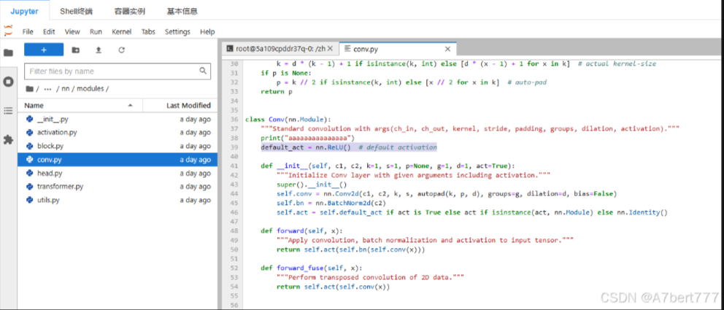

将改后的ultralytics把yolov11环境内的ultralytics取代掉，不然改的激活函数不会生效。

正常训练yolov11

下载netron软件查看是否有改成ReLU
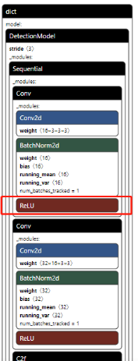

修改ultralytics_yolov8项目中的ultralytics/cfg/default.yaml，将其中的model参数路径改成你训练得到的的best.pt模型路径（要在yolov8的环境里改ultralytics）
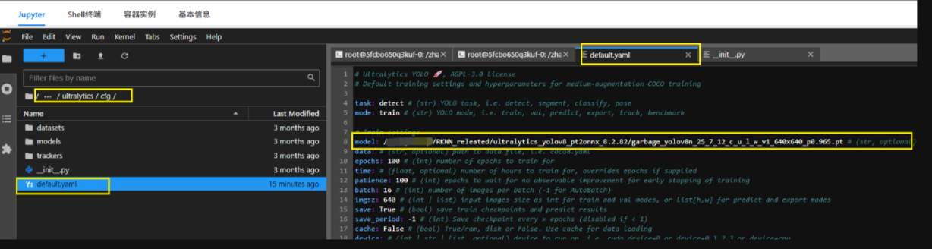
回到刚才1中的ultralytics文件夹所在的路径下，依次执行如下两个命令：
export PYTHONPATH=./

python ./ultralytics/engine/exporter.py

再用netron打开我们的onnx模型，如下所示：
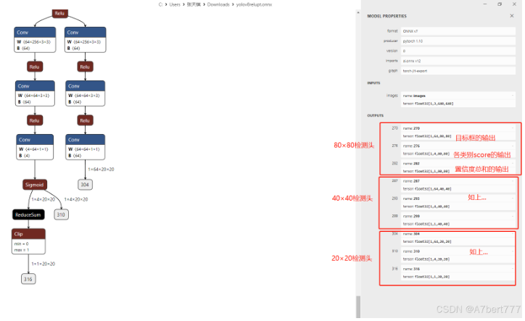

Onnx转rknn：
进入rknn_model_zoo-2.3.2\examples\yolov11\python文件夹，打开convert.py，进行适配参数修改,这里的DATASET_PATH是校准的txt，里面内容是训练集图片的绝对路径：
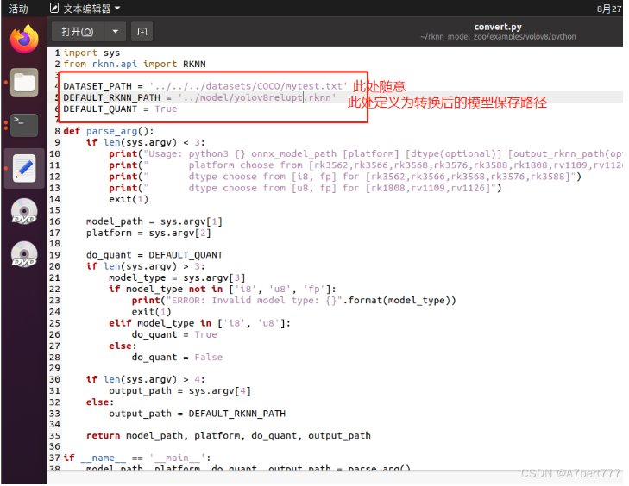
修改完成后，将我们之前得到的onnx模型复制到python文件夹下：
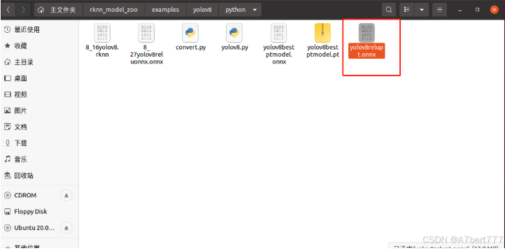
输入命令：python convert.py yolov11relupt.onnx rk3568
这里的rk3568需要根据你板子的型号选择，如果是rk3588，就是python convert.py yolov11relupt.onnx rk3568

用netron查看rknn模型确保：

